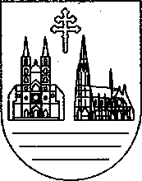

Broj: 1190/2013-ad.

ĐAKOVAČKO-OSJEČKA NADBISKUPIJA
ARCHIDIOECESIS DIACOVENSIS-OSIJEKENSIS

Nadbiskupski ordinarijat
HR-31400 ĐAKOVO, Strossmayerov trg 6

Đakovo, 23. rujna 2013.

Predmet: Delegat u Apostolatu molitve na području Đakovačko-osječke nadbiskupije - odobrava se

Poštovani pater
Zvonko Vlah, D.I., nacionalni tajnik AM
J. Rakovca 24
51410 Opatija

Poštovani Pater!

Primio sam Vaš dopis od 12. rujna 2013. godine u kojem me kao Nacionalni tajnik Apostolata molitve za Hrvatsku i BiH ukratko izvještavate o vašem djelovanju. U svrhu promicanja zajedništva i jedinstva među svim pokretima i redovima unutar Bogu posvećenih i vjerničkih zajednica molite odobrenje delegata za područje naše Nadbiskupije. U dopisu navodite da ste razgovarali s vlč. Nikicom Mihaljevićem i da je on spreman s radošću prihvatiti ovu službu.
Slijedom toga, a nakon razgovora s Vama, odobravam da vlč. Nikica Mihaljević, župnik u Donjim Andrijevcima bude delegat u Apostolatu molitve na području Đakovačko - osječke nadbiskupije.
O načinu djelovanja delegata u Apostolatu molitve za našu Nadbiskupiju i za njegovo uključivanje Vi
ćete se pobrinuti, a Vama zahvaljujem za zauzetu brigu oko molitvenog zajedništva i povezanosti na nacionalnoj i svjetskoj razini.

Istodobno zahvaljujem i vlč. Nikici Mihaljeviću na njegovoj spremnosti prihvaćanja ove službe, koju
će obavljati u skladu i mogućnostima župničke službe, do daljnjega.

Za Vas osobno, kao i za Vaše suradnike i članove molim Božji blagoslov!

. O tome obavijest:
- vlč. Nikica Mihaljević - Donji Andrijevci
- Arhiv, ovdje

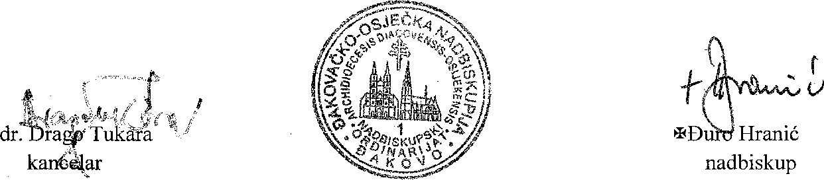tel. 00385 (0)31 802-200; fax 00385 (0)31 812-310 i 813-270 • e-mail: ordinarijat@djos.hr

